**Sistemas electrónicos**

**Señales**

* **Señales analógicas:** traducción a señal eléctrica de alguna magnitud física externa. Pueden tomar cualquier valor.
  + Pueden ser continuas (analógica pura) o discretas en el tiempo.
  + Sensibles al ruido, sistemas con pocos componentes (ej:un nudo funciona como sumador analógico), difíciles de automatizar
* **Señales digitales:** discretas en tiempo e intensidad: toman ‘0’ y ‘1’.
  + Robustez al ruido, muchos componentes, fáciles de automatizar
    - 0-0.5V → 0, 3-5V → 1. Permite corregir errores

**Sistemas electrónicos**

* Destinado a extraer, almacenar, transportar o procesar información.
* **Amplificadores:** incrementan la intensidad de una señal
* **Filtro:** eliminan las señales no deseadas (ruido)
* **Osciladores y conformadores de onda:** generan/cambian forma de señal
* **Conversores:** cambian dominio de señal (digital/analógica)

**Amplificadores**

* 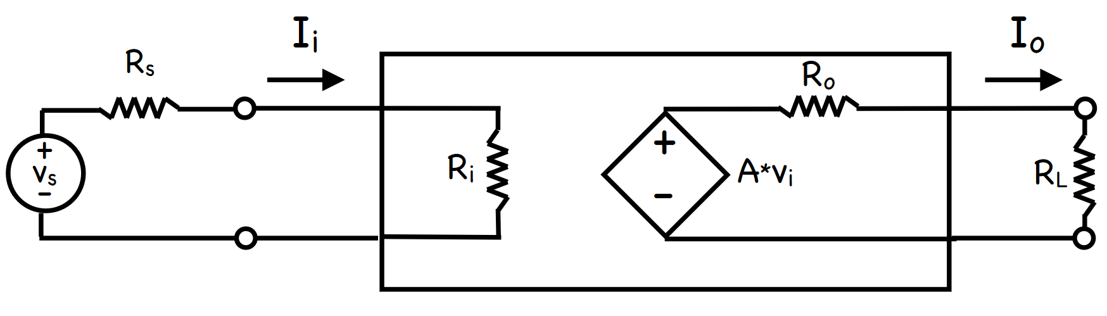(Vs:entrada, V0:salida)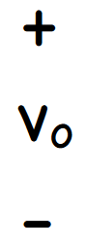
* Tres parámetros:
  + **Ganancia (A):** Relación entre amplitud de entrada y salida
  + **Impedancia de entrada / salida (Ri / Ro)**: Modelan pérdidas producidas en la entrada y la salida
    - Rs es parte de la fuente y produce pérdidas, que se intentan modelar con Ri. VRI = Vs
    - Ro modela las pérdidas producidas en RL, que representa el componente conectado a la salida del amplificador.
    - . Si Ri>>Rs y Ro<<RL, 
      * A es la ganancia en tensión en circuito abierto
* **Tipos:**
  + Amplificador de tensión: Resistencia R0 en serie. Ri alto, Ro bajo en serie
  + Amplificador de corriente: Resistencia R0 en paralelo. Ri bajo, Ro alto en paralelo
  + Amplificador de transconductancia: Toman tensión de entrada y modifican corriente de salida. Ri alto, Ro alto en paralelo
  + Amplificador de transresistencia: toman corriente y modifican salida. Ri bajo, Ro bajo en serie

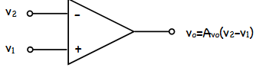

**Amplificador operacional**

* Amplificador de tensión con ganancia de 2x105
* Idealmente, Ri=inf, R0=0.

**Amplificador operacional** con retroalimentación negativa

* Se conecta la salida a la entrada inversora (-). Parte de la salida se sumará (es negativa, por lo que se reduce) a la entrada.[1]
  + Permite evitar llegar al ‘límite’ de tensión del amplificador
* **Configuración inversora:** Vi en parte negativa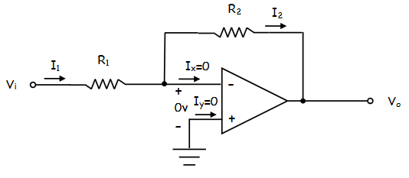
  + Si se trata de un amplificador ideal, Ri=inf, Ix=Iy=0[2].
  + Además, dado que Av0=inf, y Vx = V0/A, Vx=0. Se conoce como **cortocircuito virtual**.
  + Si Ix=0, entonces I1 = I2.
  + Resultado: . La señal de salida estará invertida.
* **Configuración no inversora:** Vi en parte positiva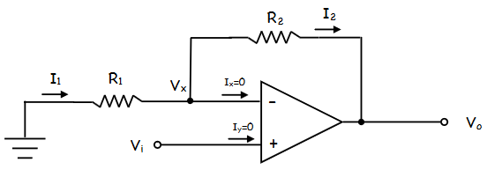
  + Por cortocircuito virtual, Vx=Vi(!=0)
  + 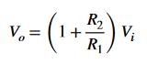

**Variantes de circuitos operacionales (inversora)**

* **Sumador inversor:** Utiliza el principio de superposición para sumar varias tensiones y luego invertir y amplificar el resultado.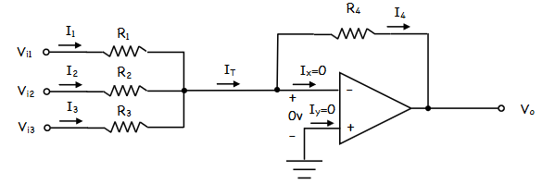
  + 
  + Si todas las resistencias son iguales a R4, la suma será directa (pero cambiada de signo)
  + Para crear un sumador no inversor se añade un inversor[3] al final.
* **Restador:** 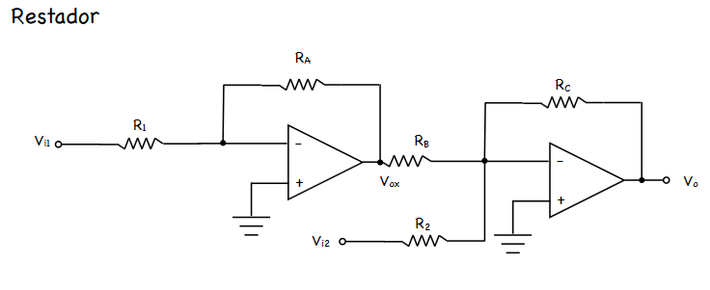
  + Invierte Vi1, súmalle Vi2 e despois invirte o resultado (un inversor e un sumador inverso)
  + 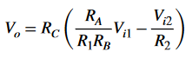. 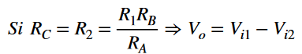
* **Derivador:** Se sustituye la primera resistencia por un condensador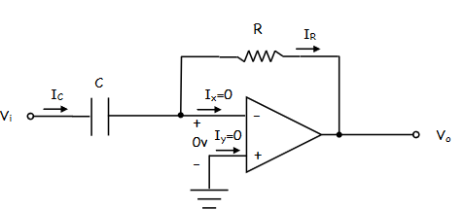
  + 
  + La salida es la derivada de la entrada multiplicada por RC
* **Integrador:** Se sustituye la segunda resistencia por un condensador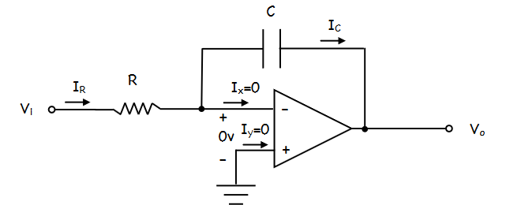
  + 

**Variantes de circuitos operacionales (no inversora)**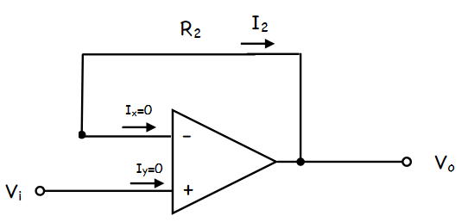

* **Seguidor de tensión:** Sin resistencias R2 ni R1. Mantiene la tensión constante (Vi=Vo)

**Osciladores**

* Sistema que oscila entre dos estados.
  + Biestable: Presenta dos salidas estables(ej: comparador, puerta lógica)
  + Astable: Oscila entre dos valores de salida, ninguno estable (ej: CLK)
  + Monoestable: Presenta un estado estable y otro inestable que se mantiene un tiempo limitado (ej: alarma)
* Se pueden implementar con amplificadores operacionales con realimentación positiva

**Amplificador operacional con realimentación positiva (biestables)**

* Se conecta la entrada no inversora (+) a la salida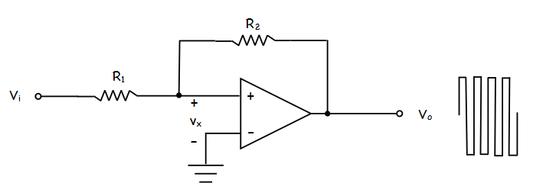
* Parte de la salida se suma a la entrada, llevando a una conf. inestable
* I1=I2, pero no hay principio de cortocircuito virtual.
  + 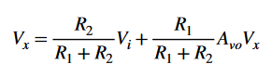.
  + Vx aumenta continuamente hasta saturar el amplificador. Funciona como un biestable.
    - Si el amplificador se satura con 15V, la señal de salida alterna entre 15V y -15V.
* **Conf. inversora:** Se conecta vi a la parte negativa, y la toma de tierra a la positiva (R1 sigue en la parte positiva).

**Histéresis**[4]

* Los sistemas biestables que usan **histéresis** permiten aumentar la resistencia al definir um umbral mínimo para cambiar la salida.
  + Si la salida actual es 15V, para realizar el cambio de estado será necesario que vx=0V. Esto se produce sólo cuando vi=-15V. Entonces, el umbral será de -15V, y los cambios menores serán ignorados.
  + Cuando la salida pasa a ser de -15V, por el mismo proceso son necesarios 15V en la entrada.

**Astables**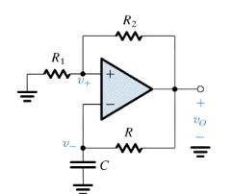

* Circuito biestable con un lazo RC (resistencia y condensador)
* La carga y descarga del condensador representa el cambio entre estados inestables

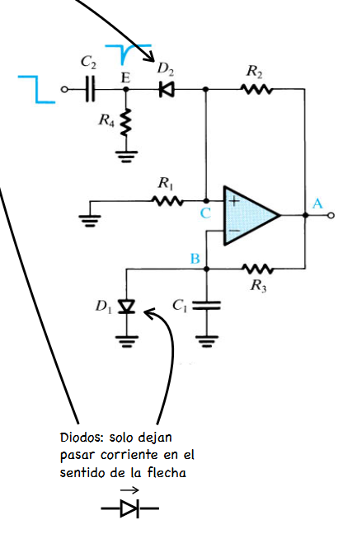

**Monoestable**

* El condensador se carga hasta cierto punto (limitado por el diodo, no llega al máximo) y permanece cargado (valor estable)
* Una vez se recibe una señal de entrada que reduce la tensión en C y descarga el condensador, produciendo que conmute A y se vuelva a cargar. (valor inestable)

**Señal eléctrica**

* Cualquier función periódica (ej: la de la señal eléctfica) se puede aproximar mediante una suma ponderada de términos sinusoidales (a*sen(w*t)), denominada **serie de Fourier**
* En corriente alterna, se considera que v(t) = Vm*sen(ωt). Entonces:
  + En una resistencia: i(t) = Imsen(ωt)
  + En un condensador: i(t) = Imsen(ωt + )
  + En una bobina: i(t) = Imsen(ωt - )
  + **NOTA:** ω = 2*pi*f
* Debido a la presencia de condensadores, la ganancia del amplificador puede variar con la frecuencia, por ejemplo, disminuyendo drásticamente para ciertas frecuencias.
  + Aprovechando esto se pueden realzar o atenuar frecuencias concretas, creando filtros.

**Filtros**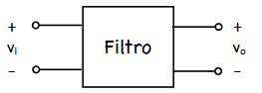

* Permite realzar o atenuar determinadas frecuencias para reducir el ruido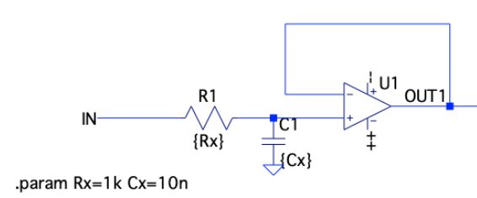
* |Av(f)| = . En decibelios, |Av(f)| = 20*log.
* **Tipos de filtros:**
  + Pasa baja: |Av| alto para frecuencias por debajo del umbral, 0 para frecuencias altas
  + Pasa alta: |Av| 0 para frecuencias por debajo del umbral
  + Pasa banda: |Av| alto para frecuencias dentro de un intervalo
  + Rechazo de banda: |Av| 0 para frecuencias dentro de un intervalo
* Los filtros **pasivos** utilizan bobinas, que son difíciles de integrar y producen poca ganancia. Los filtros **activos** utilizan amplificadores operacionales.
* Ambos tipos de filtros afectan también a la fase de la señal de entrada, lo cual puede llevar a errores que se deben corregir.
  + El desfase es proporcional a la frecuencia de entrada

**Especificaciones de un filtro**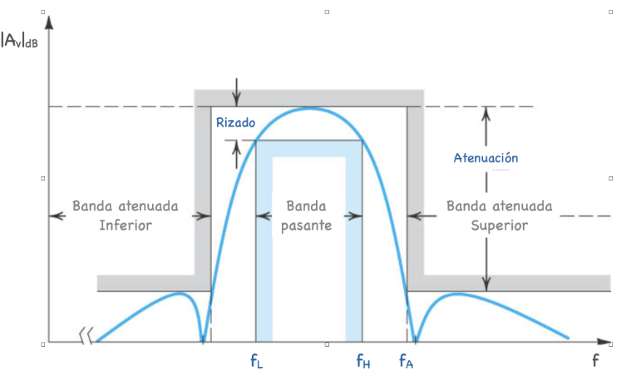

* Frecuencia de corte superior **(fH)**: Frecuencia a partir de la cual se atenúa la frecuencia (caida en ganancia en tensión de 3 dB)
* Frecuencia de corte inferior **(fL):** Frecuencia antes de la cual se atenúa la frecuencia (caida en ganancia en tensión de 3 dB)
* Rizado: Variación máxima de la ganancia en banda pasante
* Atenuación: Caída en ganancia de una frecuencia fA concreta respecto a la ganancia en la banda pasante.

**Conversores A/D (Analógica→digital)** aka **ADC**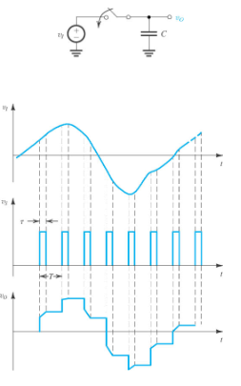

* La señal analógica se pasa antes por una etapa de muestreo y retención
  + El circuito de muestreo contiene un conmutador que se cierra durante una fracción del período de reloj.
  + Con el conmutador cerrado se lee la señal, cuando está abierto se mantiene el previo valor muestreado
  + Se toman algunos valores concretos a lo largo de un período de tiempo
* La señal de entrada se representa en binario con **N** bits. La amplitud se divide en 2N zonas, representadas por N bits.
* **Resolución del conversor (∆):** max(VA) / 2**N**
  + Cuanta mayor sea N, menor será la pérdida.
  + El error máximo será la mitad de la resolución.

**Conversores D/A (Digital→analógica)** aka **DAC**

* La entrada será una palabra digital de **n** bits d1, d2, …, dn
* Se pueden usar para **reconstruir** una señal analógica que ha sido convertida a digital para utilizarla.
  + La salida será vo = D*Vref, donde D es el valor decimal de la entrada en binario y Vref la tensión de referencia usada para la reconstrucción de la señal analógica.
  + Respecto a la señal analógica original se produce un **error de cuantización** < **∆/**2.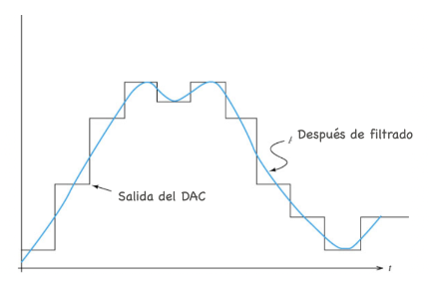
    - **∆** = 2-n*Vref
* Se suele seguir con una etapa de filtrado para aproximar mejor la señal de salida.
* Homer Simpson

1. na foto os polos de Vx están ao reves
2. basicamente porque a resistencia que está na entrada do amplificador é moi grande asi que a corriente en vez de pasar por ahí pasa toda por I2. por eso I1=I2. e como en ningun dos dous polos do amplificador, a diferencia de tensión entre ambos polos do ampf é 0. na configuracion inversora o polo positivo está en terra, asi que eso significa que vx=0. na confiruacion non inversora, o polo positivo está conectado a vi, polo que vx=vi
3. Un inversor sería un amplificador operacional con realimentación negativa en configuración inversora con dos resistencias de igual valor R (A=(-R/R)=-1)
4. esto non hai que sabelo UOOOOOOOOOOOOOOOOOOOO